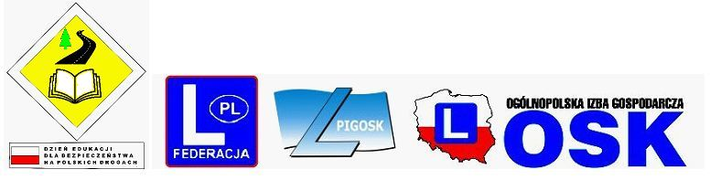

12 stycznia 2023

Wzór pisma

Szanowni Państwo
Polska Federacja Stowarzyszeń Szkół Kierowców z/s w Warszawie /dalej PFSSK/, Polska Izba Gospodarcza Ośrodków Szkolenia Kierowców z/s w Piastowie /dalej PIGOSK/, Ogólnopolska Izba Gospodarcza Ośrodków Szkolenia Kierowców z/s w Koszalinie /dalej OIGOSK/ doceniając ważkość problematyki w trosce
o bezpieczeństwo na polskich drogach, społecznie szczególnie istotne wobec lawinowo przyrastającego natężenia ruchu pojazdów, i związanych z nim potencjalnych zagrożeń jak również pragnąc uhonorować wysiłek wielu osób i instytucji pracujących na rzecz edukacji społeczeństwa w zakresie bezpiecznego korzystania z dróg, wzorem obchodzonego 6 maja Europejskiego Dnia Bezpieczeństwa Ruchu Drogowego - niniejszym inicjujemy wystąpienie z petycją w sprawie ustanowienia 25 maja Dniem Edukacji dla Bezpieczeństwa na Polskich Drogach obchodzonego na terytorium Rzeczypospolitej Polskiej.
Dzień ten mógłby stać się wspólnie obchodzonym świętem wszystkich instytucji, organizacji, firm i osób zajmujących się edukacją na rzecz bezpieczeństwa w ruchu drogowym. Poczynając od osób wykonujących odpowiedzialny i ważny społecznie zawód instruktora nauki i instruktora techniki jazdy, które od 25 maja 1995 figurują w klasyfikacji zawodów i specjalności, poprzez osoby i instytucje zajmujące się szkoleniem instruktorów oraz egzaminatorów, Wojewódzkie Ośrodki Ruchu Drogowego zajmujące się zarówno egzaminowaniem kandydatów na kierowców jak i doszkalaniem kierowców, a także nauczycieli realizujących program wychowania komunikacyjnego, jak również publikatory propagujące zagadnienia związane z bezpieczeństwem na drodze po instytuty naukowe prowadzące badania nad stanem i sposobami poprawy bezpieczeństwa na drogach, wszystkie te instytucje i zatrudnione w niej osoby łącznie z pracownikami obsługi, zasługują w naszym przekonaniu na uhonorowanie ich wysiłków na rzecz zwiększenia bezpieczeństwa na polskich drogach, corocznym Świętem w III Rzeczypospolitej Polskiej. PFSSK, PIGOSK i OIGOSK w tej sprawie zamierzają złożyć petycję do Komisji Praw Człowieka, Praworządności i Petycji Senatu RP.
Jeśli podzielacie Państwo nasze przekonanie o potrzebie ustanowienia na terytorium RP Dnia uświadamiającego społeczeństwu jak ważna jest praca bardzo dużej grupy osób, pozwalająca zwiększać bezpieczeństwo polskich użytkowników rosnącego ruchu drogowego i za razem czujecie potrzebę wspólnego świętowania, to aby nasza petycja miała większe szanse pozytywnego rozpatrzenia przez Senacką Komisję do Praw Człowieka, Praworządności i Petycji prosimy Państwa o poparcie naszej inicjatywy.

Z wyrazami szacunku
Jan Szumiał
Prezes Polskiej Federacji Stowarzyszeń Szkół Kierowców KRS 0000133194

Krzysztof Szymański
Prezes Polskiej Izby Gospodarczej Ośrodków Szkolenia Kierowców KRS 0000256376

Roman Stencel
Prezes Ogólnopolskiej Izby Gospodarczej Ośrodków Szkolenia Kierowców KRS 0000276855

